ANNEXE 2 : FICHE D’INFORMATION DES FAMILLES

LES BONS REFLEXES EN CAS D'ACCIDENT MAJEUR

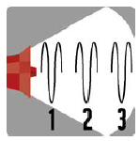

**En cas d'alerte:**

**Ne vous déplacer pas vers l’établissement**

**Si vous vous y trouvez, conformez-vous aux instructions prévues au présent PPMS**

**Mettez-vous en sécurité. Rejoignez sans délai un bâtiment**

* **Écoutez la radio**

**Et respectez les consignes des autorités**

|  |
| --- |
| **FREQUENCE France bleu : 96.6** |
| **FREQUENCE France Info : 105.5** |
| **FREQUENCE France Inter : 87.7** |
|  |

|  |
| --- |
| * **N’allez pas chercher votre enfant pour ne pas l’exposer, ni vous exposer** |

|  |
| --- |
| * **Un plan particulier de mise en sûreté des élèves a été prévu dans son établissement. Les enseignants connaissent les consignes à observer.** |

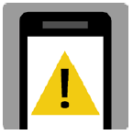

|  |
| --- |
| * **Ne téléphonez pas.** * **N'encombrez pas les réseaux, laissez les libres pour que les secours puissent s'organiser.** |

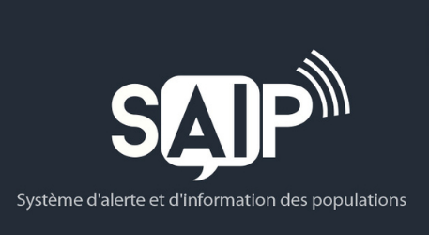

|  |
| --- |
| * **Recevez avec prudence les informations souvent parcellaires ou subjectives n’émanant pas des autorités (celles recueillies auprès d’autres personnes, par exemple, grâce à des téléphones mobiles)** |